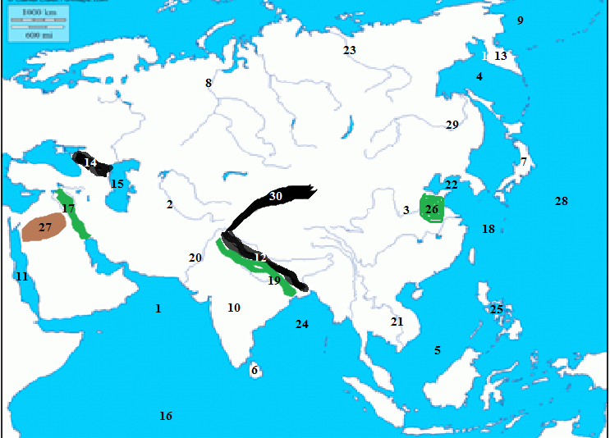
Slepá mapa - ÁZIA

1. more
2. rieka
3. rieka
4. more
5. more
6. ostrov
7. ostrovy
8. rieka
9. more
10. polostrov
11. more
12. pohorie
13. polostrov
14. pohorie
15. more
16. ocean
17. nížina
18. more
19. nížina
20. rieka
21. polostrov
22. more
23. rieka
24. záliv
25. ostrovy
26. nížina
27. púšť
28. ocean
29. rieka
30. pohorie

Práca s učebnicou – Na základe toho si vyskladáš poznámky z učiva Vodstvo Ázie:
(Na vybodkované miesta vpíš rieky a jazerá Ázie)
(VŠETKO SA NAUČ A VYSKÚŠAJ SI TO V SLEPEJ MAPE)
Vodstvo tvorí veľa riek, mnohé z nich sú svetové veľtoky. Patria k týmto úmoriam:

- Úmorie - Tichý oceán:
- ……………………………= žltá rieka ),
- …………………………..= modrá rieka ) – najdlhšia rieka Ázie. Je 16x dlhšia ako naša najdlhšia rieka Váh.
- Úmorie - Indický oceán:
- ……………..…..
- …………………
- ………………….
- ………………….
- …………………..
- …………………
- Úmorie - Severný ľadový oceán:
- ……………
- ……………
- ………….. Sú využívané najmä na dopravu a výrobu energie.
- Bezodtoková oblasť.
- Patria tu rieky v strednej Ázii
- ………………….. a ……………………….,ktoré ústia do Aralského jazera.

Jazerá:

- …………………… – najhlbšie jazero na svete ( 1 637 m. );
- …………………… – rozlohou najväčšie jazero sveta( má 7,5 krát väčšiu rozlohu ako Slovensko );
- …………………… – polovica slaná a polovica sladká;
- …………………… – najslanšie jazero na Zemi.
- …………………….. – Jazero, ktoré vysychá.

